Nhóm 06

Thành viên: Hoàng Văn Hưng 20151845 (Nhóm trưởng)

Nguyễn Quang Thành 20163722

Lê Minh Nguyễn 20162998

Cao Văn Duy 20160750

Gv hướng dẫn: Thầy Vũ Đức Vượng

**Bài tập lớn môn: Phát triển phần mềm chuyên nghiệp**

**Đề xuất đề tài**

1. **Giới thiệu đề tài**

* **Tên đề tài:** Xây dựng trang web thương mại điện tử bán các thiết bị điện tử.
* **Mô tả đề tài:** Xây dựng trang web thương mại điện tử mua bán các thiết bị điện tử cho phép:
* Người kinh doanh quản lý được công việc kinh doanh của mình như nhập hàng, bán hàng, tổng hợp thống kê kết quả kinh doanh.
* Khách hàng có thể mua hàng trực tuyến.

(Giả sử việc mua bán không có nợ).

1. **Phân tích quy trình nghiệp vụ**

* Các tác nhân trong hệ thống:
* **Khách vãng lai:** Khách vào trang web muốn mua hàng và chưa đăng nhập có các chức năng: Đăng ký, Đăng nhập, Xem sản phẩm, Quản lý giỏ hàng.
* **Người dùng:** Có tài khoản người dùng, đã đăng nhập vào hệ thống có các chức năng: Xem sản phẩm, Quản lý giỏ hàng, Đặt hàng, Quản lý đơn hàng của mình, Đăng xuất.
* **Người chủ:** Có tài khoản người chủ, đã đăng nhập vào hệ thống, có chức năng theo dõi thống kê, báo cáo.
* **Người quản lý:** Có tài khoản quản lý, đã đăng nhập vào hệ thống, có các chức năng: Quản lý sản phẩm, Quản lý người dùng, Quản lý đơn hàng, Quản lý Shipper.
* **Thủ kho:** Có tài khoản thủ kho, đã đăng nhập vào hệ thống, có chức năng Quản lý xuất đơn hàng.
* **Người vận chuyển:** Có tài khoản người vận chuyển, đã đăng nhập vào hệ thống, có chức năng: Quản lý giao hàng.
* Quy trình nghiệp vụ chính:
* Khách vãng lai là những người chưa đăng ký tài khoản, họ có thể vào trang web để xem các mặt hàng (có thể xem chi tiết). Họ có thể thêm bớt các mặt hàng vào giỏ hàng, sau đó nếu như họ muốn mua hàng thì họ cần đăng nhập hoặc đăng ký nếu chưa có tài khoản.
* Người sử dụng thêm các sản phẩm cần mua vào giỏ hàng (có thể chọn mua ngay sản phẩm, sau đó hệ thống điều hướng sang giỏ hàng). Sau khi chọn xong các sản phẩm, NSD vào giỏ hàng để xem lại các sản phẩm mình đã chọn (có thể điều chỉnh số lượng).

Khi muốn đặt hàng, người sử dụng có thể thay đổi lại địa chỉ nhận hàng và số điện thoại nếu có sự thay đổi, sau đó bấm nút xác nhận mua hàng.

* Hệ thống tạo ra đơn hàng mới trạng thái “**chưa xác nhận**”, sau đó Người quản lý gọi điện thoại xác nhận cho người mua. Nếu như khách hàng xác nhận mua thì hệ thống sẽ chuyển trạng thái đơn hàng sang “**đã xác nhận**”. Ngược lại thì trạng thái “**đã huỷ**”.
* Nếu trạng thái đơn hàng là “**đã xác nhận**” thì Người quản lý sẽ lập đơn hàng xuất và phân công đơn hàng cho shipper, trạng thái đơn hàng **“đã phân công”**.
* Shipper được phân công nhận được thông báo giao hàng, khi gần đến thời điểm giao hàng sẽ được nhắc nhở từ hệ thống.
* Khi Shipper đến nhận hàng, Thủ kho chuyển hàng cho Shipper và xác nhận vào hệ thống, trạng thái đơn hàng thay đổi là “**trên đường vận chuyển**”. Hệ thống tạo ra 2 hóa đơn có chữ ký của Thủ kho và Shipper để xác nhận việc giao nhận hàng.
* Shipper sau khi giao hàng cho khách hàng, xác nhận vào hệ thống chuyển trạng thái của đơn hàng thành **“đã giao hàng”** .
* Khi Shipper mang tiền giao hàng về nộp cho Người quản lý, Người quản lý thu tiền Shipper theo từng đơn hàng hoặc theo Shipper, xác nhận vào hệ thống, chuyển trạng thái đơn hàng thành “**đã hoàn thành**” và một quá trình mua hàng kết thúc.
* Trong quá trình giao hàng, trường hợp đổi trả mà số lượng và loại mặt hàng không thay đổi thì Shipper mang hàng về đổi trả cho Thủ kho, việc xử lý diễn ra bình thường mà không phải cập nhật hóa đơn. Nếu số lượng các mặt hàng giao thay đổi thì cần cập nhật lại hóa đơn cho đúng với thực tế.

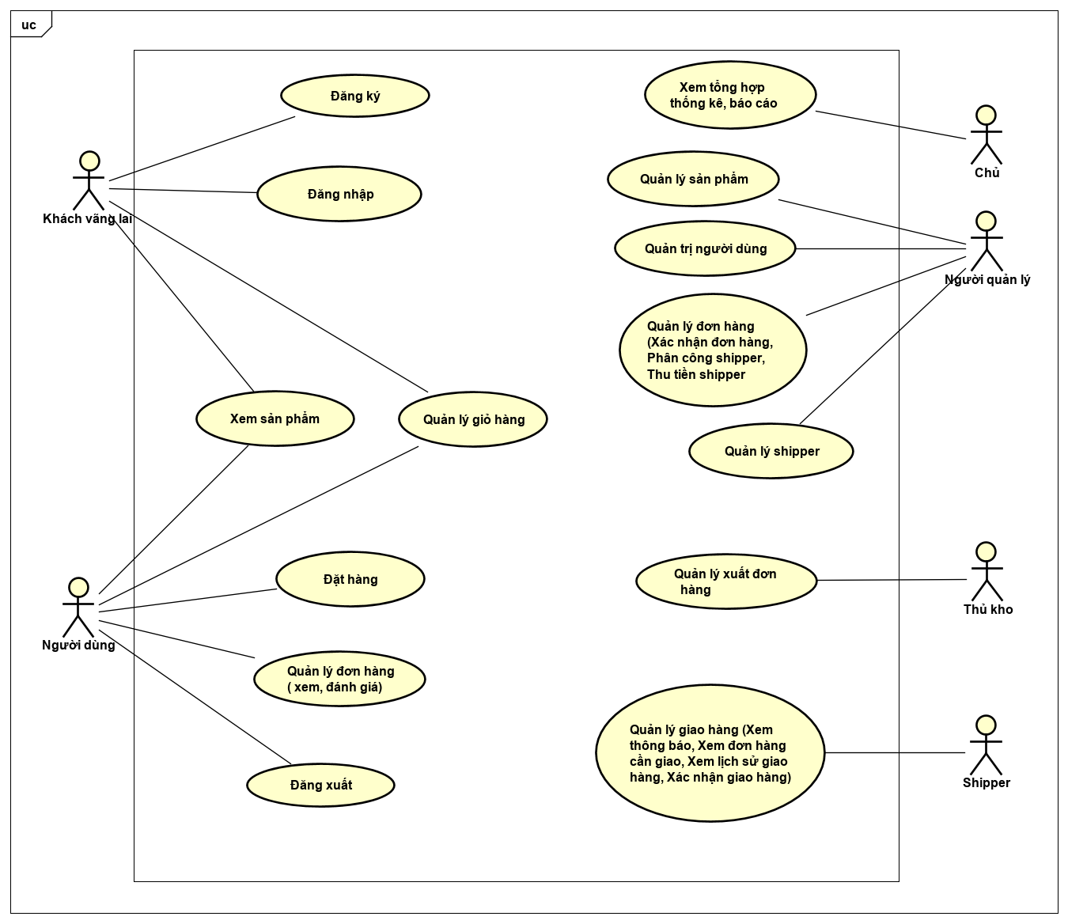

1. **Thiết kế cơ sở dữ liệu**

* Dựa vào quy trình nghiệp vụ như trên, thiết kế mô hình cơ sở dữ liệu như sau:

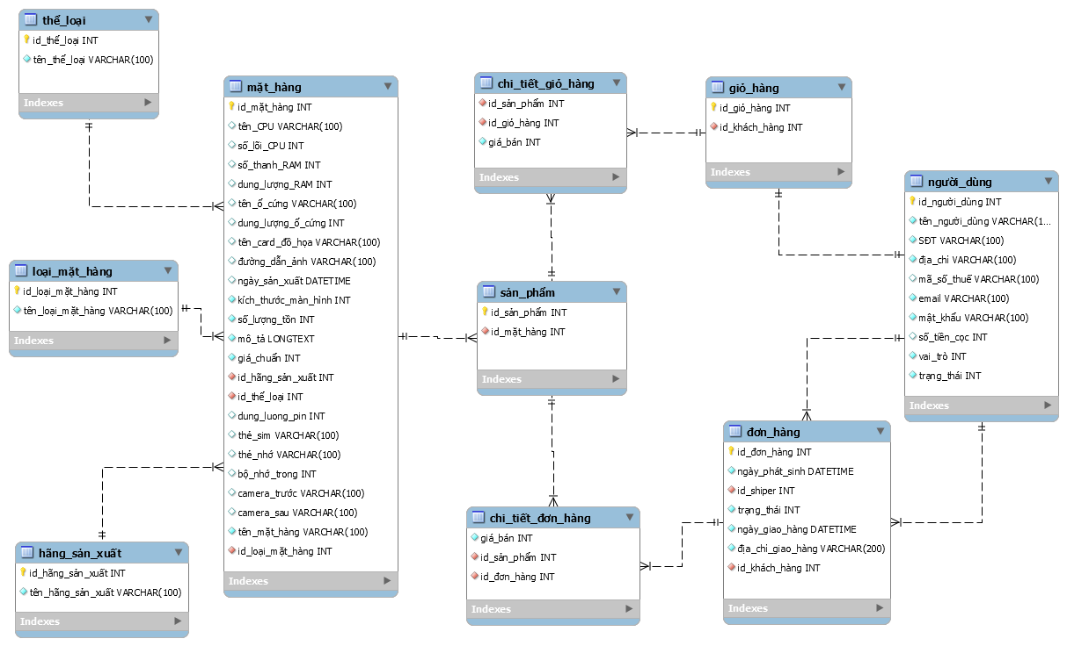

1. **Thiết kế kiến trúc**

Sơ đồ hệ thống:

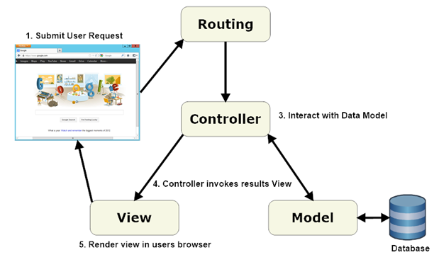

Hệ thống sử dụng kiến trúc MVC:

* Tầng Controller: Đây là tầng điều phối của ứng dụng: nhận request từ client, phân tích request, gọi tầng Model để lấy dữ liệu và tầng View để tổ chức hiển thị dữ liệu.
* Tầng Model và các lớp thực thể (Entity class)
  + Nhiệm vụ chính của tầng này là việc thao tác với cơ sở dữ liệu để lưu trữ cũng như truy vấn dữ liệu. Các thao tác với CSDL phải được đặt hết ở trong tầng này, nó sẽ chứa các thao tác cơ bản để truy vấn CSDL như: đọc, thêm, xoá, sửa.
  + Ngoài ra thì thằng này còn chứa các lớp thực thể (Entity class), nó là các lớp để mô phỏng những đối tượng trong thực tế.
* Tầng View: các lớp thuộc tầng này dùng để định dạng hiển thị dữ liệu lên cho người dùng.

1. **Thiết kế các gói**
2. **Công nghệ sử dụng**

### Client – side

* + Nền tảng sử dụng : Trình duyệt.
  + Ngôn ngữ sử dụng: HTML5, CSS, JavaScript.
  + Framework sử dụng: Bootstrap, Fontawesome, Materialize.
  + Thư viện sử dụng: Jquery, Moment, Axios.

### Server – side

* + Nền tảng sử dụng: Java, hệ quản trị cơ sở dữ liệu MySQL.
  + Ngôn ngữ sử dụng: Java, MySQL.
  + Framework sử dụng: Spring MVC
  + Thư viện sử dụng: Các thư viện mã nguồn mở của bên thứ ba.